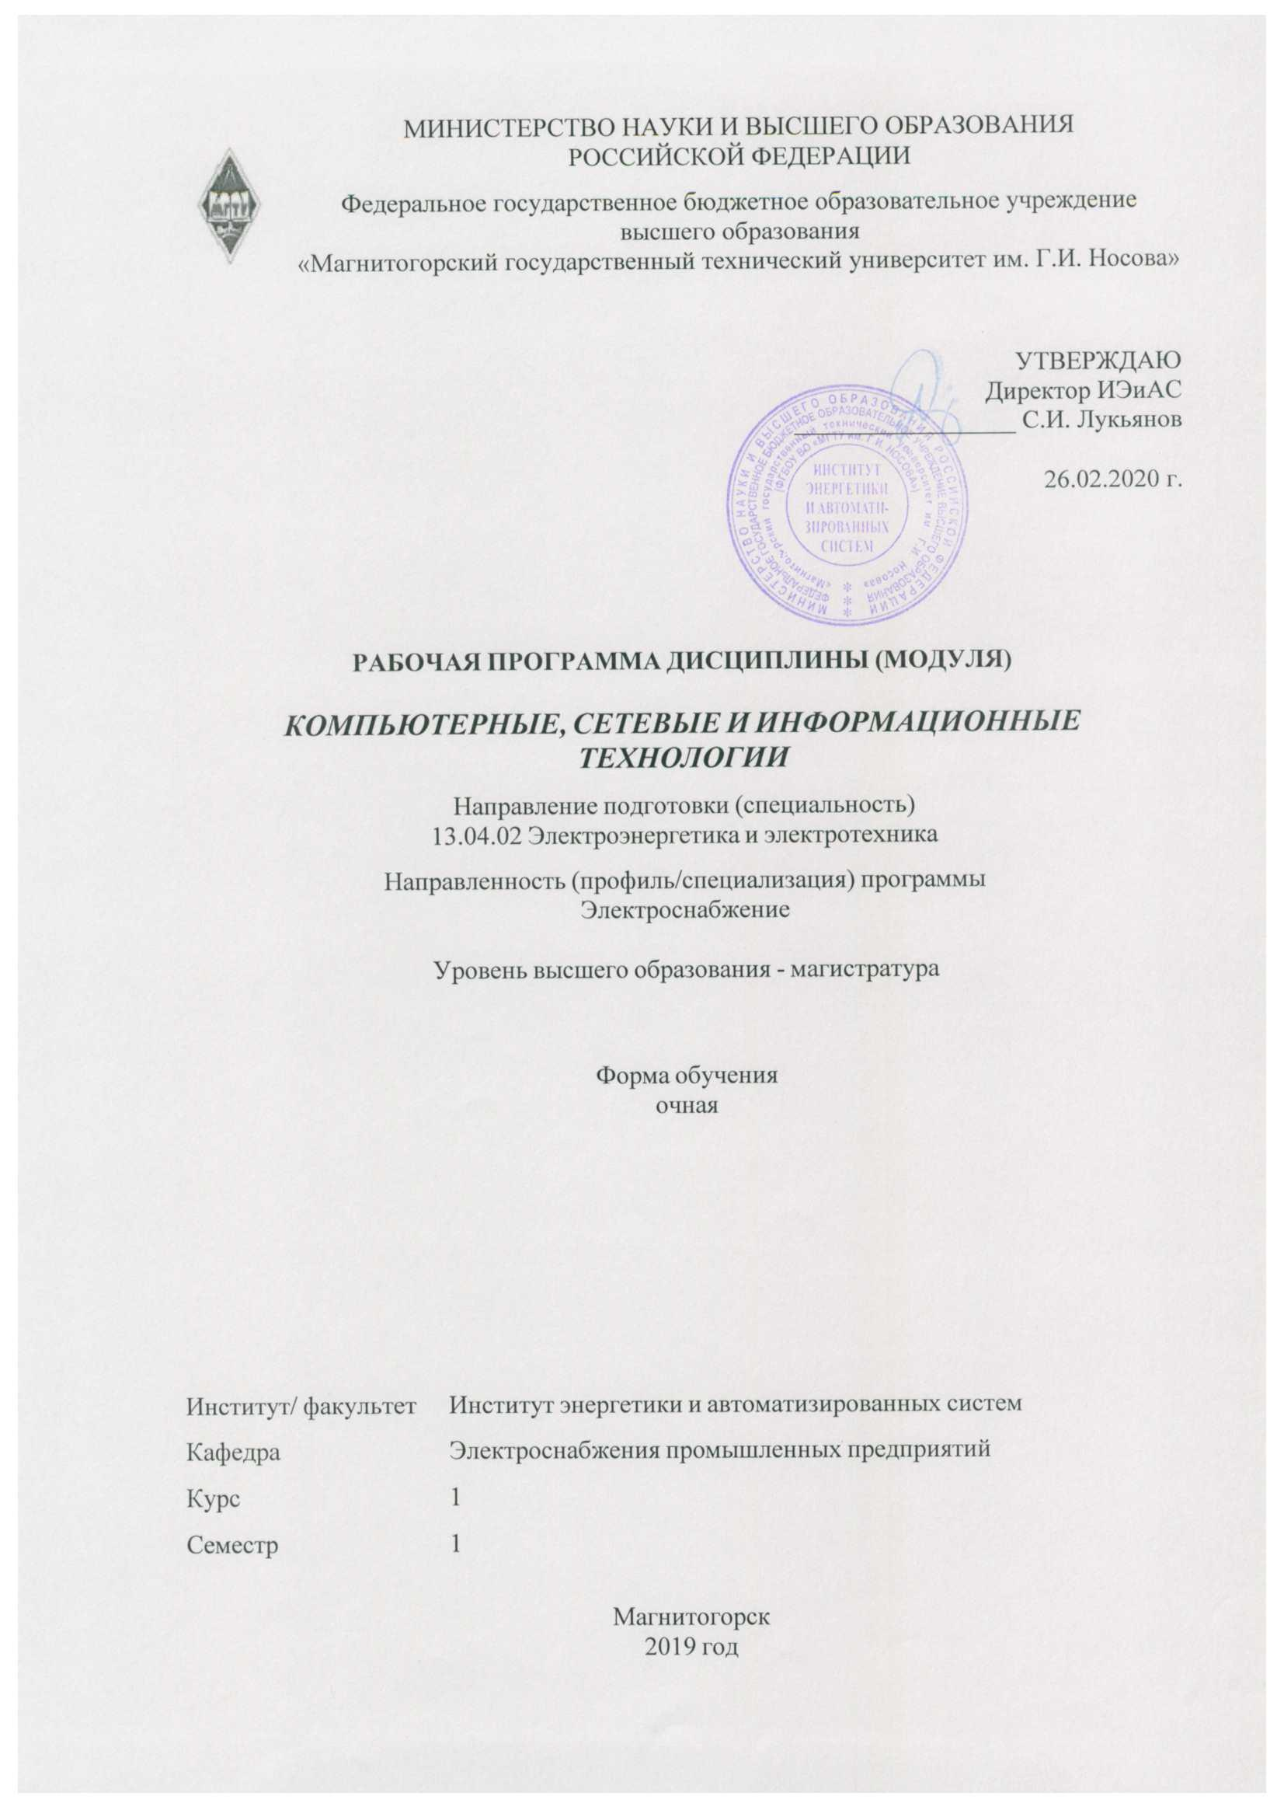

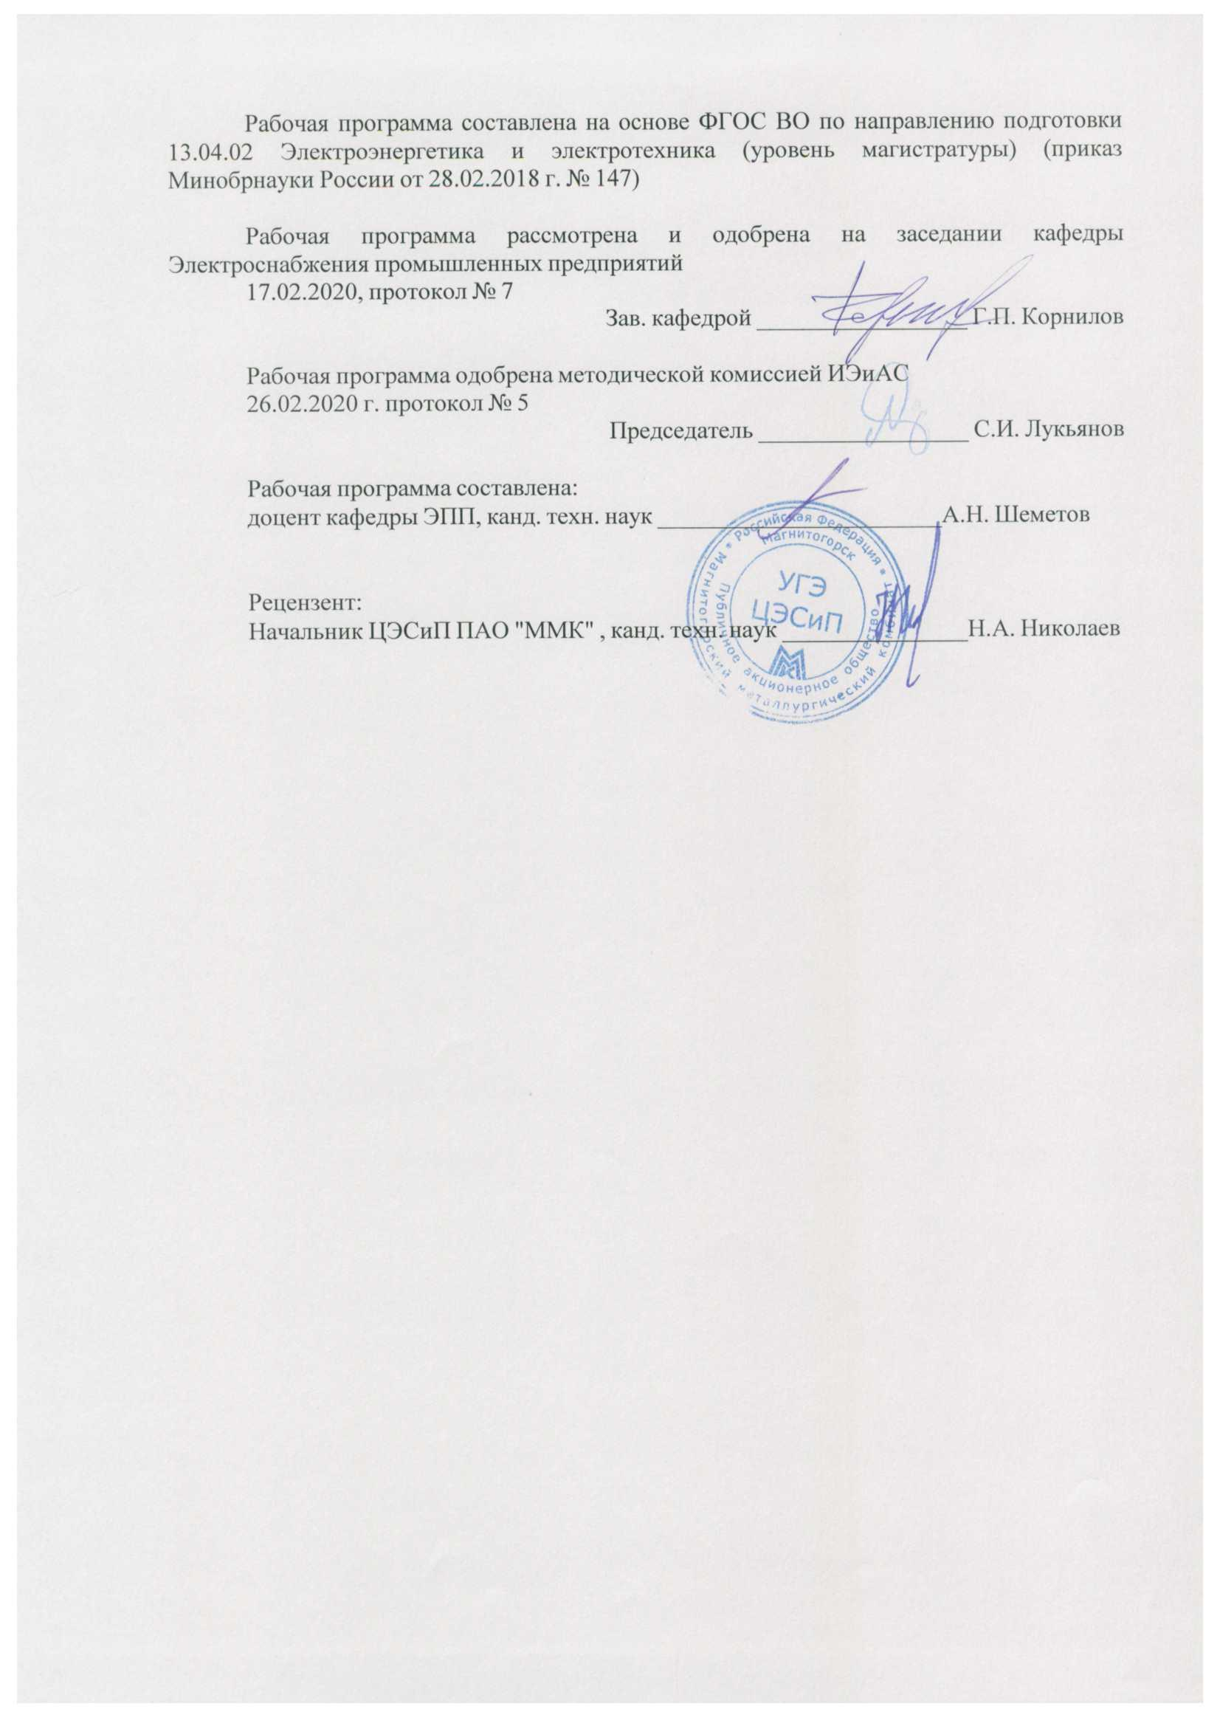



|  |
| --- |
| **1** **Цели** **освоения** **дисциплины** **(модуля)** |
| Цель преподавания дисциплины «Компьютерные, сетевые и информационные технологии» состоит в ознакомлении и выработке практических навыков использования современной компьютерной техники, информационных сетей и программных продуктов, применяемых в науке, производстве и образовании.  Задачи дисциплины:  - освоение методов и приемов решения основных научно-исследовательских задач на ЭВМ: математического и имитационного моделирования, статистической обработки экспериментальных данных, регрессионного и корреляционного анализа;  - освоение современных технологий программирования и разработки приложений с использованием баз данных;  - изучение основных способов и форматов представления в электронном виде цифровой, текстовой, графической и мультимедийной информации; приобретение навыков подготовки и оформления различных документов и презентаций; изучение систем электронного документооборота;  - изучение основных телекоммуникационных систем, применяемых в научных исследованиях и практической инженерной и управленческой деятельности; освоение общих принципов работы в информационных сетях, администрирования и веб-дизайна;  - изучение структуры и элементной базы автоматизированных систем управления производственными процессами (на примере учета и контроля энергоресурсов); освоение общих принципов построения и эксплуатации АСУТП и АСУЭ |
|  |
| **2** **Место** **дисциплины** **(модуля)** **в** **структуре** **образовательной** **программы** |
| Дисциплина Компьютерные, сетевые и информационные технологии входит в часть учебного плана формируемую участниками образовательных отношений образовательной программы.  Для изучения дисциплины необходимы знания (умения, владения), сформированные в результате изучения дисциплин/ практик: |
| Дисциплина «Компьютерные, сетевые и информационные технологии» относится к базовой части общенаучного цикла ООП по направлению подготовки магистров 13.04.03 Электроэнергетика и электротехника, профиль Электроснабжение. Дисциплина изучается в 1 семестре, поэтому базируется на знаниях, полученных на предыдущей ступени образования. Дисциплина должна давать теоретическую и практическую подготовку в ряде областей, связанных с проектной, эксплуатационной и научно-исследовательской деятельностью в системах электроснабжения различного уровня. |
| Знания (умения, владения), полученные при изучении данной дисциплины будут необходимы для изучения дисциплин/практик: |
| Исследование и моделирование систем электроснабжения |
| Программное обеспечение систем электроснабжения |
| Оперативно-диспетчерское управление в электроэнергетике |
| Управление, защита и автоматика питающих и распределительных сетей |
| Подготовка к процедуре защиты и защита выпускной квалификационной работы |
| Производственная - научно-исследовательская работа |
| Подготовка к сдаче и сдача государственного экзамена |
| Системы автоматизированного проектирования в электроэнергетике |
| Моделирование электротехнических комплексов и систем |

|  |  |
| --- | --- |
| **3** **Компетенции** **обучающегося,** **формируемые** **в** **результате** **освоения**  **дисциплины** **(модуля)** **и** **планируемые** **результаты** **обучения** | |
| В результате освоения дисциплины (модуля) «Компьютерные, сетевые и информационные технологии» обучающийся должен обладать следующими компетенциями: | |
| Код индикатора | Индикатор достижения компетенции |
| ПК-1 Способен самостоятельно выполнять исследования, оценивать риск и определять меры по обеспечению безопасности разрабатываемых новых технологий, объектов профессиональной деятельности | |
| ПК-1.1 | Определяет под руководством специалиста более высокой квалификации содержание и требования к результатам исследовательской, проектной и иной деятельности обучающихся по программам бакалавриата и (или) ДПП на основе изучения тенденций развития соответствующей области научного знания, запросов рынка труда, образовательных потребностей и возможностей обучающихся по программам бакалавриата и (или) ДПП |
| ПК-1.2 | Выполняет поручения по организации научно-исследовательской, проектной и иной деятельности обучающихся по программам бакалавриата и (или) ДПП |
| ПК-1.3 | Выполняет поручения по организации научных конференций, конкурсов проектных и исследовательских работ обучающихся |
| ПК-2 Способен к реализации различных видов учебной работы | |
| ПК-2.1 | Проводит учебные занятия по программам бакалавриата и ДПП |
| ПК-2.2 | Организовывает самостоятельную работу обучающихся по программам бакалавриата и ДПП |
| ПК-2.3 | Контролирует и оценивает освоение обучающимися учебных курсов, дисциплин (модулей) программ бакалавриата и ДПП |

|  |  |  |  |  |  |  |  |  |  |
| --- | --- | --- | --- | --- | --- | --- | --- | --- | --- |
|  | **4.** **Структура,** **объём** **и** **содержание** **дисциплины** **(модуля)** | | | | | | | | |
| Общая трудоемкость дисциплины составляет 4 зачетных единиц 144 акад. часов, в том числе:  – контактная работа – 57,2 акад. часов:  – аудиторная – 54 акад. часов;  – внеаудиторная – 3,2 акад. часов  – самостоятельная работа – 51,1 акад. часов;  – подготовка к экзамену – 35,7 акад. часа  Форма аттестации - экзамен | | | | | | | | | |
|  |  |  |  |  |  |  |  |  |  |
| Раздел/ тема  дисциплины | | Семестр | Аудиторная  контактная работа  (в акад. часах) | | | Самостоятельная работа студента | Вид самостоятельной  работы | Форма текущего контроля успеваемости и  промежуточной аттестации | Код компетенции |
| Лек. | лаб.  зан. | практ. зан. |
| 1. | | |  | | | | | | |
| 1.1 Современные тенденции развития компьютерных и информационных технологий | | 1 | 2 |  | 2 | 5,6 | Самостоятельное изучение учебной и научной литературы | Входной контроль | ПК-1.1, ПК-1.2, ПК-1.3, ПК-2.1, ПК-2.2, ПК-2.3 |
| 1.2 Офисные и издательские программные системы для подготовки научных публикаций и документов. | | 2 |  | 4/2И | 6,5 | Самостоятельное изучение учебной и научной литературы.  Выполнение практического задания №1. | Устный опрос. Практическое задание №1 | ПК-1.1, ПК-1.2, ПК-1.3, ПК-2.1, ПК-2.2, ПК-2.3 |
| 1.3 Универсальные программные пакеты для научных и инженерных расчетов. | | 2 |  | 6/2И | 6,5 | Самостоятельное изучение учебной и научной литературы.  Выполнение практического задания №2. | Устный опрос. Практическое задание №2 | ПК-1.1, ПК-1.2, ПК-1.3, ПК-2.1, ПК-2.2, ПК-2.3 |
| 1.4 Компьютерная графика и мультимедиа в науке и технике. | | 2 |  | 4/2И | 6,5 | Самостоятельное изучение учебной и научной литературы.  Выполнение практического задания №3. | Устный опрос. Практическое задание №3 | ПК-1.1, ПК-1.2, ПК-1.3, ПК-2.1, ПК-2.2, ПК-2.3 |
| 1.5 Сетевые технологии сбора и передачи информации. | | 2 |  | 4 | 6,5 | Самостоятельное изучение учебной и научной литературы, а также каталогов оборудования. | Устный опрос. Семинар-коллоквиум. | ПК-1.1, ПК-1.2, ПК-1.3, ПК-2.1, ПК-2.2, ПК-2.3 |
| 1.6 Электронные базы данных. | | 2 |  | 4/2И | 6,5 | Самостоятельное изучение учебной и научной литературы.  Выполнение практического задания №4. | Устный опрос. Практическое задание №4 | ПК-1.1, ПК-1.2, ПК-1.3, ПК-2.1, ПК-2.2, ПК-2.3 |
| 1.7 Кодирование и защита информации. | | 2 |  | 4/2И | 6,5 | Самостоятельное изучение учебной и научной литературы.  Выполнение практического задания №5. | Устный опрос. Практическое задание №5 | ПК-1.1, ПК-1.2, ПК-1.3, ПК-2.1, ПК-2.2, ПК-2.3 |
| 1.8 Автоматизированные системы управления производственными процессами | | 4 |  | 8/2И | 6,5 | Самостоятельное изучение учебной и научной литературы.  Выполнение практического задания №6. | Устный опрос. Практическое задание №6 | ПК-1.1, ПК-1.2, ПК-1.3, ПК-2.1, ПК-2.2, ПК-2.3 |
| 1.9 Промежуточная аттестация | |  |  |  |  | Подготовка к экзамену | Экзамен | ПК-1.1, ПК-1.2, ПК-1.3, ПК-2.1, ПК-2.2, ПК-2.3 |
| Итого по разделу | | | 18 |  | 36/12И | 51,1 |  |  |  |
| Итого за семестр | | | 18 |  | 36/12И | 51,1 |  | экзамен |  |
| Итого по дисциплине | | | 18 |  | 36/12И | 51,1 |  | экзамен |  |

|  |
| --- |
| **5** **Образовательные** **технологии** |
|  |
| Для реализации предусмотренных видов учебной работы в качестве образовательных технологий в преподавании дисциплины «Компьютерные, сетевые и информационные технологии» используются традиционная и модульно-компетентностная технологии. Передача необходимых теоретических знаний и формирование основных представлений по данному курсу происходит в ходе лекций, интерактивного общения с преподавателем на практических занятиях, а также путем углубленной самостоятельной проработки материала с использованием литературы и информационных ресурсов.  Лекции проходят в традиционной форме, а также в виде лекций-презентаций с использованием мультимедийного оборудования и лекций-консультаций с привлечением сторонних специалистов и самих студентов.  На практических занятиях студенты решают конкретные прикладные задачи по материалу изучаемого раздела с использованием ЭВМ (в компьютерных классах и лабораториях кафедры ЭПП). При составлении заданий учитывается тематика научно-исследовательской работы каждого студента. В ходе решения задачи приветствуется командная работа студентов и интерактивное общение с преподавателем, используя проблемный метод обучения – постановка проблемного вопроса и поиск возможных путей его решения.  Изучение ряда разделов курса может осуществляться в ходе экскурсий на реальные производственные объекты (как внутри ВУЗа, так и вне его) или бесед с приглашенными сторонними специалистами.  Самостоятельная работа студентов направлена на углубленное изучение отдельных теоретических и практических разделов дисциплины, подготовку к промежуточной и итоговой аттестации. |
|  |
| **6** **Учебно-методическое** **обеспечение** **самостоятельной** **работы** **обучающихся** |
| Представлено в приложении 1. |
|  |
| **7** **Оценочные** **средства** **для** **проведения** **промежуточной** **аттестации** |
| Представлены в приложении 2. |
|  |
| **8** **Учебно-методическое** **и** **информационное** **обеспечение** **дисциплины** **(модуля)** |
| **а)** **Основная** **литература:** |
|
| 1. Шеметов, А. Н. Компьютерные и сетевые технологии в электроэнергетике : учебное пособие / А. Н. Шеметов, О. И. Шеметова ; МГТУ. - Магнитогорск : МГТУ, 2015. - 1 электрон. опт. диск (CD-ROM). - Загл. с титул. экрана. - URL: <https://magtu.informsystema.ru/uploader/fileUpload?name=1182.pdf&show=dcatalogues/1/1121242/1182.pdf&view=true> (дата обращения: 21.09.2020). - Макрообъект. - Текст : электронный. - Сведения доступны также на CD-ROM. |
|  |
| **б)** **Дополнительная** **литература:** |
| 1. Андрейчиков, А. В. Интеллектуальные цифровые технологии концептуального проектирования инженерных решений : учебник / А.В. Андрейчиков, О.Н. Андрейчикова. — Москва : ИНФРА-М, 2019. — 511 с. + Доп. материалы [Электронный ресурс; URL: http://new.znanium.com]. — (Высшее образование: Магистратура). — www.dx.doi.org/ 10.12737/textbook_5cde57b7228885.60898513. - ISBN 978-5-16-014884-7. - Текст : электронный. - URL: <https://znanium.com/catalog/product/1009598> (дата обращения: 21.09.2020). – Режим доступа: по подписке.  2. Соснин, Э. А. Методология эксперимента : учеб. пособие / Э.А. Соснин, Б.Н. Пойзнер. — 2-е изд., испр. — Москва : ИНФРА-М, 2019. — 162 с. + Доп. материалы |

|  |  |  |  |  |
| --- | --- | --- | --- | --- |
| [Электронный ресурс; Режим доступа http://new.znanium.com]. — (Высшее образование: Магистратура). — www.dx.doi.org/10.12737/textbook_5cd94a046c40a2.88885026. - ISBN 978-5-16-012591-6. - Текст : электронный. - URL: <https://znanium.com/catalog/product/978087> (дата обращения: 21.09.2020). – Режим дос-тупа: по подписке.  3. Веремей, Е. И. Среднеквадратичная многоцелевая оптимизация: Учебное по-собие / Веремей Е.И. - СПб:СПбГУ, 2016. - 408 с.: ISBN 978-5-288-05662-8. - Текст : электронный. - URL: <https://znanium.com/catalog/product/942245> (дата обращения: 21.09.2020). – Режим доступа: по подписке.  4. Борисевич, А. В. Теория автоматического управления: элементарное введение с применением MATLAB : монография / А. В. Борисевич. - Москва : Инфра-М, 2014. - 200 с. - ISBN 978-5-16-101828-6. - Текст : электронный. - URL: <https://znanium.com/catalog/product/470329> (дата обращения: 21.09.2020). – Режим дос-тупа: по подписке. | | | | |
|  |  |  |  |  |
| **в)** **Методические** **указания:** | | | | |
| 1. Шеметов, А. Н. Компьютерные и сетевые технологии в электроэнергетике : учебное пособие / А. Н. Шеметов, О. И. Шеметова ; МГТУ. - Магнитогорск : МГТУ, 2015. - 1 электрон. опт. диск (CD-ROM). - Загл. с титул. экрана. - URL: <https://magtu.informsystema.ru/uploader/fileUpload?name=1182.pdf&show=dcatalogues/1/1121242/1182.pdf&view=true> (дата обращения: 21.09.2020). - Макрообъект. - Текст : электронный. - Сведения доступны также на CD-ROM. | | | | |
|  |  |  |  |  |
| **г)** **Программное** **обеспечение** **и** **Интернет-ресурсы:** | | | | |
|  | | | | |
|  |  |  |  |  |
| **Программное** **обеспечение** | | | | |
|  | Наименование ПО | № договора | Срок действия лицензии |  |
|  | MS Windows 7 Professional(для классов) | Д-1227-18 от 08.10.2018 | 11.10.2021 |  |
|  | MS Office 2007 Professional | № 135 от 17.09.2007 | бессрочно |  |
|  | 7Zip | свободно распространяемое ПО | бессрочно |  |
|  | STATISTICA в.6 | К-139-08 от 22.12.2008 | бессрочно |  |
|  | Adobe Flash Professional CS 5 Academic Edition | К-113-11 от 11.04.2011 | бессрочно |  |
|  | MathCAD v.15 Education University Edition | Д-1662-13 от 22.11.2013 | бессрочно |  |
|  | MathWorks MathLab v.2014 Classroom License | К-89-14 от 08.12.2014 | бессрочно |  |
|  | MS Office Project Prof 2013(для классов) | Д-1227-18 от 08.10.2018 | 11.10.2021 |  |
|  | MS Office Visio Prof 2002(для классов) | Д-1227-18 от 08.10.2018 | 11.10.2021 |  |

|  |  |  |  |  |
| --- | --- | --- | --- | --- |
|  | MS Office Visio Prof 2013(для классов) | Д-1227-18 от 08.10.2018 | 11.10.2021 |  |
|  | MS Office Visio Prof 2019(для классов) | Д-1227-18 от 08.10.2018 | 11.10.2021 |  |
|  | Calculate Linux Desktop Xfce | свободно распространяемое ПО | бессрочно |  |
|  | Linux Calculate | свободно распространяемое ПО | бессрочно |  |
|  | MS Office Access Prof 2016(для классов) | Д-1227-18 от 08.10.2018 | 11.10.2021 |  |
|  | LibreOffice | свободно распространяемое ПО | бессрочно |  |
|  | Tex Live | свободно распространяемое ПО | бессрочно |  |
|  | Texmaker | свободно распространяемое ПО | бессрочно |  |
|  | Autodesk AutoCad Electrical 2011 Master Suite | К-526-11 от 22.11.2011 | бессрочно |  |
|  | АСКОН Компас 3D в.16 | Д-261-17 от 16.03.2017 | бессрочно |  |
|  | Браузер Mozilla Firefox | свободно распространяемое ПО | бессрочно |  |
|  | Браузер Yandex | свободно распространяемое ПО | бессрочно |  |
|  | FAR Manager | свободно распространяемое ПО | бессрочно |  |
|  |  |  |  |  |
| **Профессиональные** **базы** **данных** **и** **информационные** **справочные** **системы** | | | | |
|  | Название курса | | Ссылка |  |
|  | Электронная база периодических изданий East View Information Services, ООО «ИВИС» | | <https://dlib.eastview.com/> |  |
|  |  |
|  | Национальная информационно-аналитическая система – Российский индекс научного цитирования (РИНЦ) | | URL: <https://elibrary.ru/project_risc.asp> |  |
|  | Поисковая система Академия Google (Google Scholar) | | URL: <https://scholar.google.ru/> |  |
|  | Информационная система - Единое окно доступа к информационным ресурсам | | URL: <http://window.edu.ru/> |  |
| **9** **Материально-техническое** **обеспечение** **дисциплины** **(модуля)** | | | | |
|  |  |  |  |  |
| Материально-техническое обеспечение дисциплины включает: | | | | |
| 1. Учебные аудитории для проведения практических занятий, групповых и индивидуальных консультаций, текущего контроля и промежуточной аттестации - доска, мультимедийный проектор, экран.  2. Помещения для самостоятельной работы обучающихся - персональные компьютеры с пакетом MS Office, выходом в Интернет и с доступом в электронную информационно-образовательную среду университета.  3. Помещение для хранения и профилактического обслуживания учебного оборудования - стеллажи, сейфы для хранения учебного оборудования. | | | | |
|

**ПРИЛОЖЕНИЕ 1**

(обязательное)

**Учебно-методическое обеспечение самостоятельной работы студентов**

Аудиторная самостоятельная работа студентов на практических занятиях осуществляется под контролем преподавателя в виде решения задач и выполнения упражнений, которые определяет преподаватель для студента.

Внеаудиторная самостоятельная работа студентов осуществляется в виде чтения и проработки конспектов, литературы и электронных образовательных ресурсов с необходимыми консультациями преподавателя.

**1. Примерная тематика практических заданий:**

Практическое задание №1

Оформление научных документов и публикаций с использованием программных пакетов MS Office, Open Office, Adobe Acrobat. (подготовка отчета по НИР, статьи, доклада, презентации).

Практическое задание №2

Обработка экспериментальных данных, математическое моделирование и оптимизация энергетических систем (в соответствии с тематикой НИР студента) с использованием программных пакетов Mathcad, MATLAB, Statistica, STADIA.

Практическое задание №3

Подготовка растрового и векторного иллюстративного материала по итогам научной работы (графики, диаграммы, схемы, чертежи) и использованием MS Visio, Autocad, Компас. Разработка мультимедийного проекта (видеоролика, компьютерной анимации) в 3Dmax.

Практическое задание №4

Разработка электронной базы данных средствами MS Access. Формирование вложенных таблиц, запросов и отчетов.

Практическое задание №5

Кодирование информации. Выбор алгоритмов графического или текстового кодирования сообщения. Шифрование и защита информации.

*Практическое задание №6*

Разработка технического задания на построение автоматизированной системы управления.

*Примечание: тематика и набор данных для выполнения практических заданий согласуется с темой выпускной квалификационной работы магистранта.*

**2. Примерная тематика разделов ВКР, выполняемых в рамках данной дисциплины:**

1. АРМ оператора электротехнической лаборатории.
2. АРМ оператора центра энергоаудита.
3. Учет и контроль электроэнергии. Учебник-практикум для персонала электрослужбы (коллективная работа)
4. Системы учета энергоресурсов. Учебник-практикум для персонала энергослужбы (коллективная работа)
5. Монтаж и наладка электрооборудования систем электроснабжения. Учебник-практикум для персонала электрослужбы (коллективная работа)
6. Качество электрической энергии. Пособие-каталог (коллективная работа)
7. Выбор и проверка токоведущих частей в системах электроснабжения. Пособие-каталог
8. Эксплуатация систем электроснабжения. Учебник-практикум для персонала электрослужбы (коллективная работа)
9. Электробезопасность в системах электроснабжения. Учебник-практикум для персонала электрослужбы (коллективная работа)
10. Электрические нагрузки жилых и общественных зданий. База данных с расчетным модулем.
11. Электрические нагрузки сельскохозяйственного района. База данных с расчетным модулем.
12. Электрические нагрузки горных предприятий. База данных с расчетным модулем.
13. Расчет системы тягового электроснабжения электрического транспорта. База данных с расчетным модулем.
14. Анализ отказов силового электрооборудования. База данных с расчетным модулем.
15. Расчет надежности электроснабжения. База данных с расчетным модулем.
16. Выбор и проверка нагрузочной способности силовых трансформаторов. База данных с расчетным модулем.
17. Расчет электрического освещения (внутреннего/уличного). База данных с расчетным модулем.
18. Выбор низковольтных коммутационных аппаратов. База данных с расчетным модулем.

*Примечание: тематика согласуется с руководителем выпускной квалификационной работы магистранта.*

**ПРИЛОЖЕНИЕ 2**

(обязательное)

**Оценочные средства для проведения промежуточной аттестации**

**а) Планируемые результаты обучения и оценочные средства для проведения промежуточной аттестации**

| Код  индикатора | Индикатор достижения компетенции | Оценочные средства |
| --- | --- | --- |
| **ПК-1: Способен самостоятельно выполнять исследования, оценивать риск и определять меры по обеспечению безопасности разрабатываемых новых технологий, объектов профессиональной деятельности** | | |
| ПК-1.1 | Определяет под руководством специалиста более высокой квалификации содержание и требования к результатам исследовательской, проектной и иной деятельности обучающихся по программам бакалавриата и (или) ДПП на основе изучения тенденций развития соответствующей области научного знания, запросов рынка труда, образовательных потребностей и возможностей обучающихся по программам бакалавриата и (или) ДПП | ***Перечень теоретических вопросов к экзамену***   1. Кодирование и защита информации в компьютерных сетях и системах. 2. Криптографические методы защиты информации. 3. Автоматизированные системы управления производством (АСУ): назначение и функциональная структура АСУ. 4. Элементная база и программное обеспечение АСУ. 5. Автоматизированные системы диспетчерского управления энергохозяйством (АИИС, АСУЭ, АСКУЭ АСДУЭ).   ***Примерный перечень практических заданий***  Кодирование информации. Выбор алгоритмов графического или текстового кодирования сообщения. Шифрование и защита информации |
| ПК-1.2 | Выполняет поручения по организации научно-исследовательской, проектной и иной деятельности обучающихся по программам бакалавриата и (или) ДПП | ***Перечень теоретических вопросов к экзамену***   1. Классификация электронных документов и изданий. 2. Подготовка документов при безбумажной технологии (текстовые редакторы Microsoft Word, Open Office Writer и их компоненты/ 3. Компьютерные профессиональные издательские системы (Coral Draw, LaTex, 2e и др.)   ***Примерный перечень практических заданий***  Оформление научных документов и публикаций с использованием программных пакетов MS Office, Open Office, LATEX. (тех.задание на проект, отчет, инструкция пользователя). |
| ПК-1.3 | Выполняет поручения по организации научных конференций, конкурсов проектных и исследовательских работ обучающихся | ***Перечень теоретических вопросов к экзамену***   1. Универсальные пакеты научных и инженерных расчетов: Mathcad, MATLAB область применения и функционал. 2. Обработка числовых данных с помощью стандартных офисных пакетов (Microsoft Excel, OpenOffice.Calc). 3. Специализированные программные пакеты для статистической обработки экспериментальных данных (Statistica, Stadia). 4. Особенности представления данных и порядок расчетов в системе MATLAB Simulink   ***Примерный перечень практических заданий***  Обработка экспериментальных данных, математическое моделирование и опти-мизация энергетических систем (в соответствии с тематикой НИР студента) с исполь-зованием программных пакетов Mathcad, MATLAB, Statistica, STADIA. |
| **ПК-2: Способен к реализации различных видов учебной работы** | | |
| ПК-2.1 | Проводит учебные занятия по программам бакалавриата и ДПП | ***Перечень теоретических вопросов к экзамену***   1. Визуализация экспериментальных и расчетных данных. Графическое представление числовых данных и текстовой информации. 2. Цифровые форматы хранения и передачи изображений. Векторная и растровая графика. Трехмерная графика и фрактальные объекты. 3. Визуализация динамических данных. Виртуальные приборы и лаборатории (LabVIEW).   ***Примерный перечень практических заданий***  Подготовка растрового и векторного иллюстративного материала по итогам научной или проектной работы (графики, диаграммы, схемы, чертежи) и использованием *MS Visio, Autocad, Компас*. Разработка мультимедийного проекта (видеоролика, компьютерной анимации) в *3Dmax*. |
| ПК-2.2: | Организовывает самостоятельную работу обучающихся по программам бакалавриата и ДПП | ***Перечень теоретических вопросов к экзамену***   1. Назначение и принципы построения информационных сетей. 2. Топология компьютерной сети, структуризация сетей, сетевые сервисы. 3. Основные программные и аппаратные компоненты сети. Адресация. 4. Технологии Internet/Intranet. Протокол HTTP. 5. Беспроводные сети, мобильные коммуникации.   ***Примерный перечень практических заданий***  Разработка технического задания на построение автоматизированной системы управления. Описание зрешаемых задач, цифровых и аналоговых сигналов. Выбор элементной базы. |
| ПК-2.3 | Контролирует и оценивает освоение обучающимися учебных курсов, дисциплин (модулей) программ бакалавриата и ДПП | ***Перечень теоретических вопросов к экзамену***   1. Сетевые системы управления базами данных. 2. Иерархические, сетевые и реляционные модели данных. 3. Операции с данными – сортировка, поиск данных, фильтры. 4. Кодирование и защита информации в компьютерных сетях и системах. 5. Криптографические методы защиты информации.   ***Примерный перечень практических заданий***  Разработка электронной базы данных в заданной предметной области средствами *MS Access*. Формирование вложенных таблиц, запросов и отчетов. |

**б) Порядок проведения промежуточной аттестации, показатели и критерии оценивания:**

Промежуточная аттестация по дисциплине включает теоретические вопросы, позволяющие оценить уровень освоения обучающимися знаний, и практические задания, выявляющие степень сформированности умений и навыков. Проводится в форме экзамена.

Экзамен по данной дисциплине проводится в устной форме по экзаменационным билетам, каждый из которых включает 2 теоретических вопроса и одно практическое задание.

**Показатели и критерии оценивания экзамена:**

– на оценку **«отлично»** (5 баллов) – обучающийся демонстрирует высокий уровень сформированности компетенций, всестороннее, систематическое и глубокое знание учебного материала, свободно выполняет практические задания, свободно оперирует знаниями, умениями, применяет их в ситуациях повышенной сложности.

– на оценку **«хорошо»** (4 балла) – обучающийся демонстрирует средний уровень сформированности компетенций: основные знания, умения освоены, но допускаются незначительные ошибки, неточности, затруднения при аналитических операциях, переносе знаний и умений на новые, нестандартные ситуации.

– на оценку **«удовлетворительно»** (3 балла) – обучающийся демонстрирует пороговый уровень сформированности компетенций: в ходе контрольных мероприятий допускаются ошибки, проявляется отсутствие отдельных знаний, умений, навыков, обучающийся испытывает значительные затруднения при оперировании знаниями и умениями при их переносе на новые ситуации.

– на оценку **«неудовлетворительно»** (2 балла) – обучающийся демонстрирует знания не более 20% теоретического материала, допускает существенные ошибки, не может показать интеллектуальные навыки решения простых задач.

– на оценку **«неудовлетворительно»** (1 балл) – обучающийся не может показать знания на уровне воспроизведения и объяснения информации, не может показать интеллектуальные навыки решения простых задач.